Набор открыток образца 1912-1928 гг.
Область коллекционирования, изучения и систематизации открыток называется филокартия. Филокартия зародилась в конце XIX века, когда начался массовый выпуск открыток, получивших международное распространение как самый дешёвый вид почтового отправления. Филокартия началась с собирания видовых и этнографических открыток, которые были одним из наиболее доступных средств знакомства с природой, бытом и культурой того или иного региона.
Открытки с изображениями современных их выпуску исторических, географических, архитектурных и других объектов, памятников материальной культуры и т. п., приобретая со временем характер документальных источников, сблизили филокартию со вспомогательным историческими дисциплинами.
Первоначальные взгляды на филокартию несколько отличались от сегодняшних. В начале ХХ века считалось, что лишь открытка, прошедшая почту, «выполнившая свою функцию», может быть достойным предметом коллекционирования. Более того, открытка с видом какого-либо города (местности) может быть послана только из этого города (местности). Чистая открытка без почтового штемпеля приравнивалась к «картинке».
Сегодня филокартия является одним из самых популярных видов коллекционирования.
В начале XX века массовому выпуску разнообразных по тематике и высококачественных по художественному и полиграфическому исполнению почтовых открыток способствовала деятельность различных фотографических изданий.
Екатеринбург начала века – один из городов, в котором обосновалось немалое количество фотографов (в 1915 году - 13). Статус фотографа был уважаем: многие из них причислялись к купеческому сословию и даже удостаивались личного почетного гражданства, выбирались в гласные городской думы.
Фотографию называют языком визуальной информации, который очень надежно служит человечеству уже на протяжении многих десятков лет.
Рассматривая старинные фотооткрытки можно погрузиться в мир ушедшей эпохи. Старинная открытка - это окно в прошлое. Открыткам более 100 лет. Они до сих пор хранят в себе тепло рук своих прежних хозяев, они помнят, они говорят, рассказывают…
Уникальный экспонат
Уникальный экспонат Музея МАОУ «СОШ № 56» - набор открыток по истории Урала и Свердловской области образца 1912-1928 гг.
Набор открыток был передан во временное пользование Абдаловым Дмитрием Юрьевичем, супругом завуча школы Абдаловой Анастасии Геннадьевны. Открытки когда-то принадлежали прабабушке Дмитрия Юрьевича Монзиной Надежде Константиновне, и перешли к нему по наследству. В представленном наборе 12 открыток, которые датируются 1912 – 1928 гг.
Открытки находятся в практически хорошем состоянии, но требуют бережного и правильного хранения. Изображения на открытках отчетливые. На некоторых открытках сделаны записи чернилами или карандашом, в основном разборчивые.
Инвентарный номер набора на странице записи экспонатов временного пользования значится под номером 45.
В ходе исследования было выяснено, что владелица открыток Монзина Надежда Константиновна, 1890 года рождения. Жила в Верх-Нейвинске, выйдя замуж, проживала в Нейво-Рудянке. В юности Надежда Константиновна проживала два года в Ленинграде у тети, которая была художницей при музее. Возможно, именно она привила юной Надежде желание собирать и хранить особые предметы. А открытки в начале XX века были действительно особыми уникальными предметами, объектом коллекционирования. Область коллекционирования открыток называется филокартия.
Массовый выпуск разнообразных по тематике (география, этнография, история, различные виды искусства, техника, спорт, портреты и т. д.) и высококачественных по художественному и полиграфическому исполнению почтовых открыток способствовали развитию коллекционирования открыток.
В представленном наборе можно выделить две группы открыток:
1. Открытки с видами природы и городов Среднего Урала, напечатанные в разных издательствах и фотоателье Пермской губернии и Уральской области (нынешняя Свердловская область). Среди них открытки издания А. Столярова (Нижняя Салда), Иосифа Рона (Екатеринбург), В. Ф. Куренщикова (Свердловск). Открытки, изданные Куренщиковм В.Ф., заслуживают особого внимания. Его открытки не только демонстрировали виды природы Среднего Урала, но и пропагандировали язык ОМО [Приложение 5].
ОМО - это международный искусственный язык, разработанный в Екатеринбурге в 1910 году лингвистом В. Венгеровым. На одной из открыток в наборе написано: «Исключительная логичность языка ОМО создает обязательность его распространения как языка научного и всечеловеческого».
Еще одна открытка, заслуживающая особого внимания, это открытка, сделанная фотолюбителем В.Е. Хиониным (распространенная фамилия в г. Невьянске) «Привет из Нейво-Рудянки», на которой выполнен фотомонтаж из отдельных фотографий самой деревни и ее достопримечательности [Приложение 6]. Эту любительскую открытку можно считать редкостью, так как открыток с видами Нево-Рудянки скорее всего нет (изучены сайты, на которых представлены различные открытки разных временных периодов).
2. Открытки, напечатанные в фотоателье известнейшего уральского фотографа Вениамина Леонтьевича Метенкова, который снял большинство уральских заводов и поселков, рудников и приисков, городов, гор, рек; показал условия труда и быта горнорабочих конца XIX — начала XX века. Одним из первых стал издавать почтовые открытки с видами Екатеринбурга. Оставил после себя большую коллекцию фотоснимков, открыток с видами Урала.
Открытки позволяют познакомиться с видами городов начала XX века [Приложение 1]; узнать, как выглядели те или иные улицы Екатеринбурга в начале XX века [Приложение 2]; увидеть запечатленное важное событие в истории города [Приложение 3].
В наборе есть несколько открыток с изображением природного памятника – Семь Братьев. Поражает тот факт, что в начале XX века на этих скалах были деревянные смотровые площадки, позволявшие любоваться просторами и красотами уральского края [Приложение 4].
Открытки практически все «прошли почту», адресованы. Проанализировав надписи, я пришла к выводу, что многие открытки были отправлены Монзиной Надежде Константиновне и ее брату Афанасию. Они часто писали друг другу. В основном поздравляли с праздниками или писали о своей жизни.
Уникальность этих открыток еще и в том, что они могут стать объектом изучения судьбы отдельно взятой уральской семьи и стать основой краеведческого исследования.
Открытки могут использоваться на экскурсиях, занятиях по истории, краеведения, классных часах, посвященных истории родного края, развития искусства фотографии на Урале.

Приложение 1
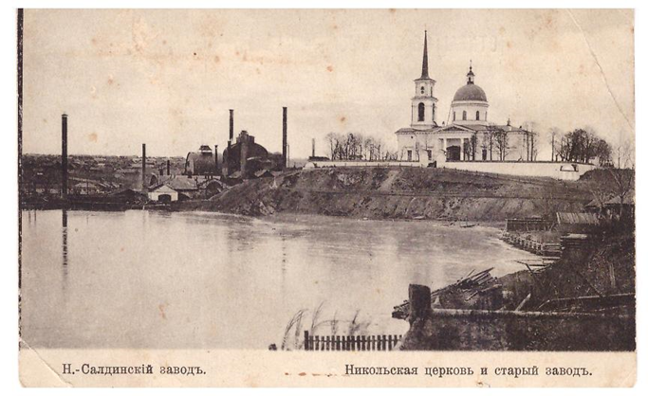

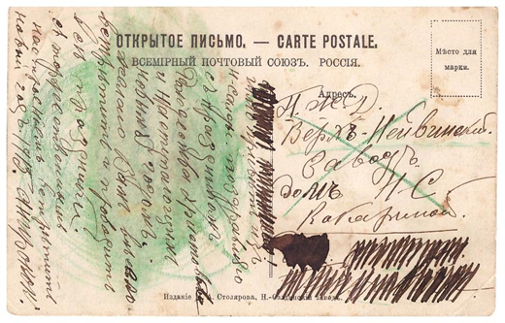

Приложение 2
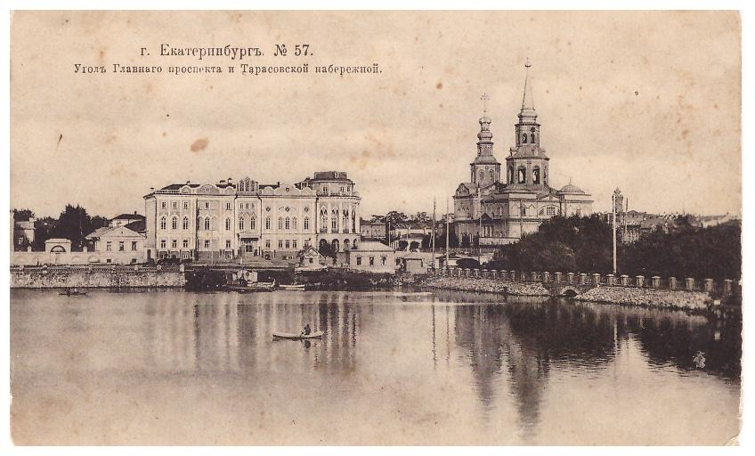

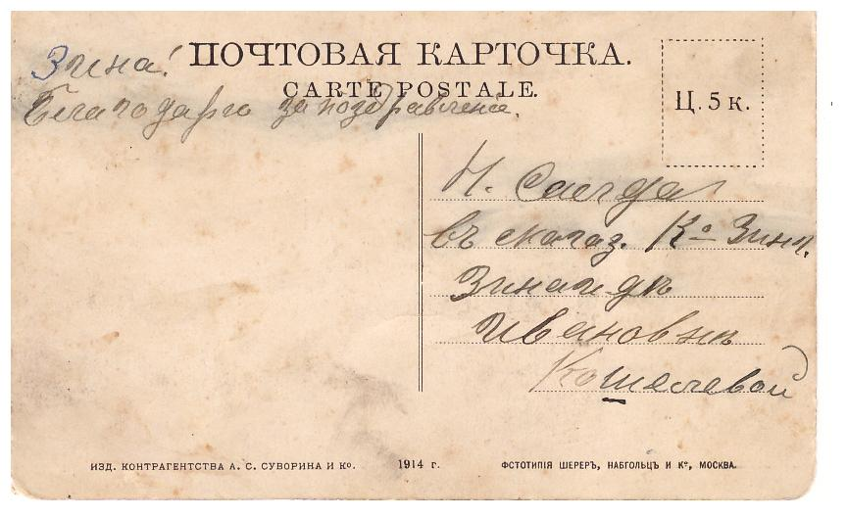

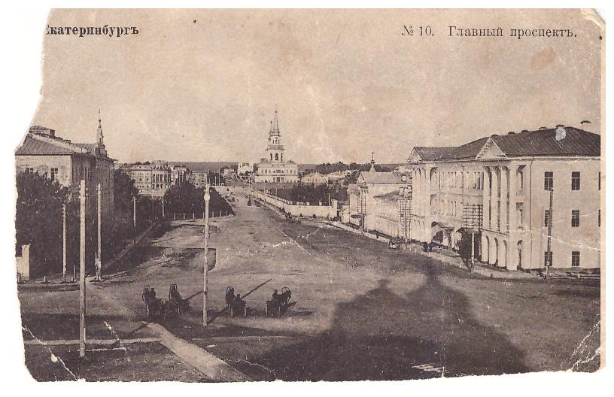

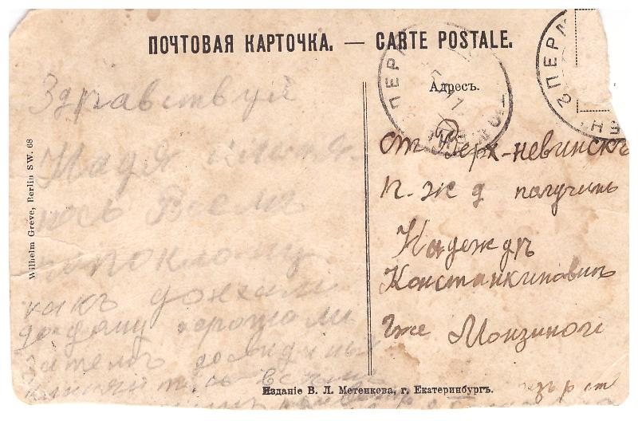

Приложение 3
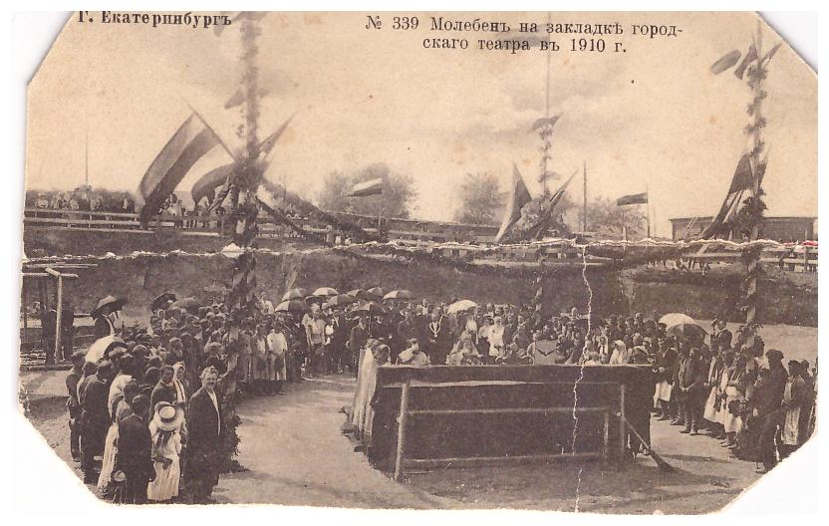

Приложение 4

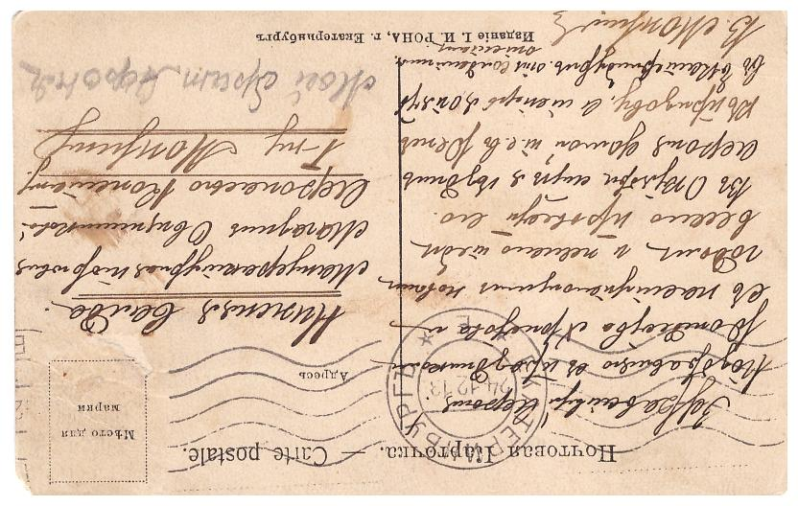
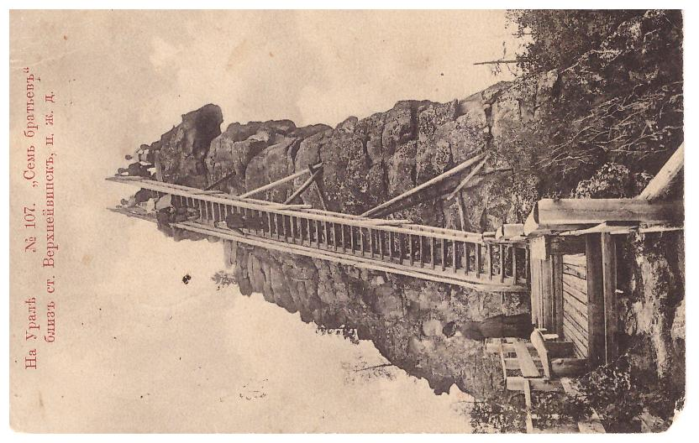

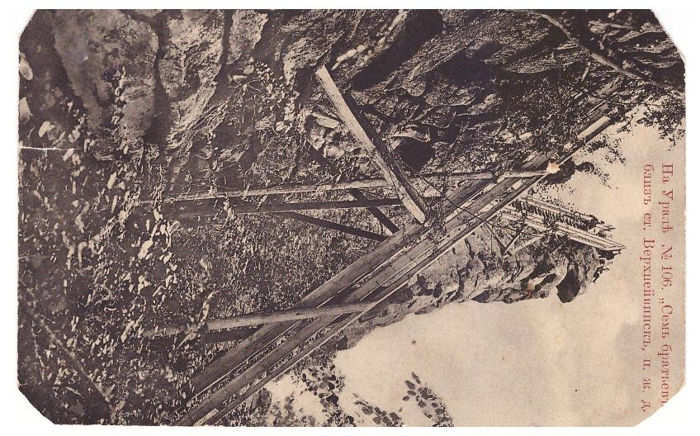
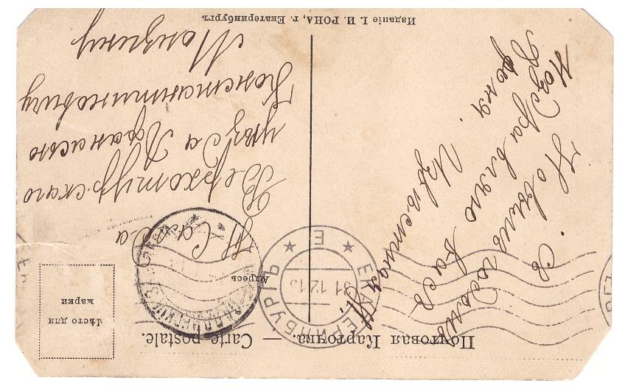

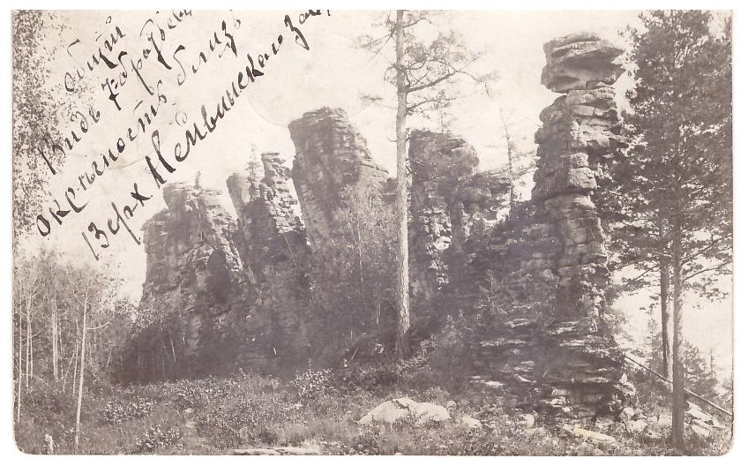
Приложение 4

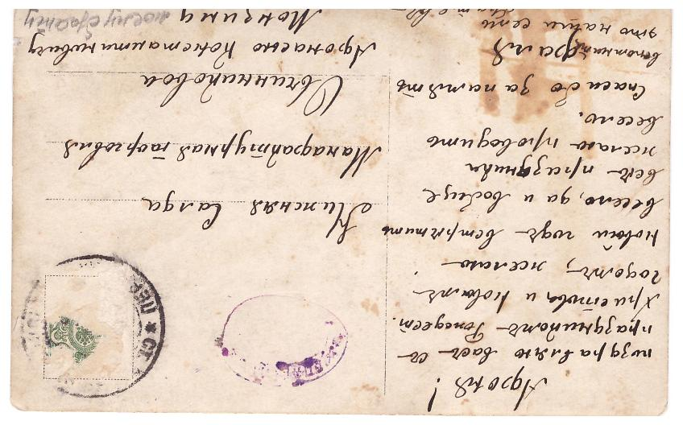

Приложение 5
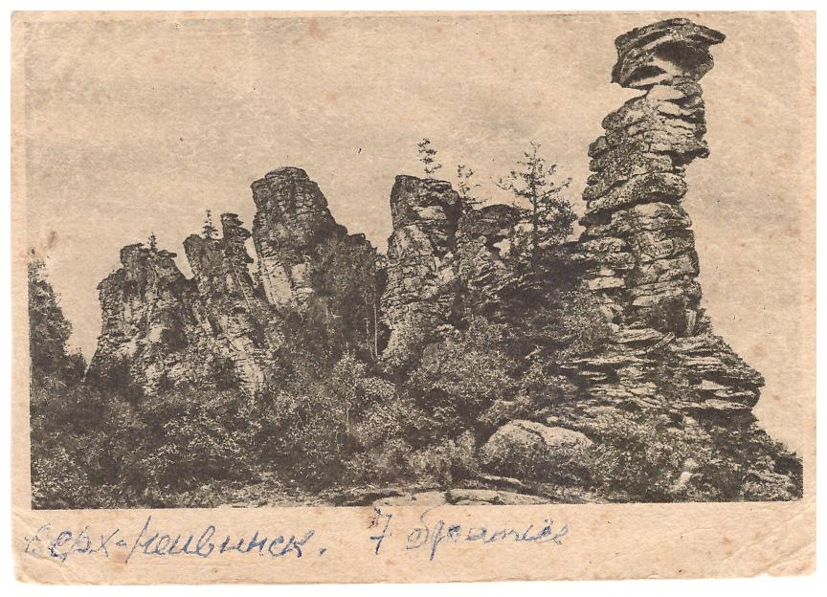

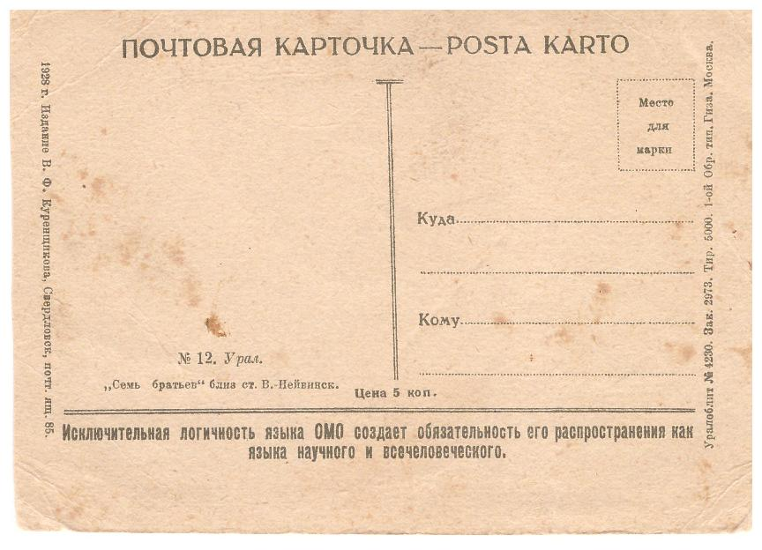

Приложение 6
